DeepSeek-R1 70B企业级智能平台完整部署方案
核心目标：
- 部署高性能、可扩展deepseek-R170B模型推理集群
- 构建安全可控部门知识库系统
- 实现跨部门知识共享和异地访问

一前期分析：

在公司中需要人工智能场景
1、自动化重复任务
DeepSeek 可处理大量文本工作（如合同审核、报告生成、客服问答、会议纪要整理），释放人力去做更有创造性的工作。
2、24小时智能客服
部署后可打造企业专属客服助手，回答常见问题，减少客服团队压力，提升响应速度。
3、文档智能处理
支持上传PDF、Word、Excel等文件，快速提取信息、总结重点、翻译、生成摘要，大幅提升文件处理效率。
4、企业知识库助手
将内部文档、技术手册、产品资料等接入 DeepSeek，打造企业专属“AI知识大脑”，员工随时提问，秒级获取知识。
5、数据洞察与报告生成
结合业务数据（如销售报表、用户反馈），自动分析趋势、生成报告、提出建议，辅助管理者决策。
6、市场情报分析
快速收集行业信息、竞品动态、政策文件，并总结核心内容，抢占市场先机。
7、私有化部署
DeepSeek 支持本地部署或私有云部署，所有数据不出企业内网，避免敏感信息泄露风险。
8、定制化模型调优
企业可根据自身业务训练专属模型，适配行业术语、内部流程、产品信息等。
9、符合监管合规
金融、法律、医疗等行业对数据安全要求高，私有部署的 DeepSeek 更易通过合规审查。
10、智能产品助手
如：为软件产品嵌入“AI Copilot”，用户可通过自然语言操作软件，降低使用门槛。
11、营销内容生成
自动生成产品描述、广告文案、社交媒体内容、邮件话术等，提升营销效率。
12、研发辅助工具
程序员可用它写代码、查BUG、做技术方案；设计团队可用它做创意灵感生成。

DeepSeek大模型基础知识
DeepSeek模型类型丰富，其中能力比较强的是DeepSeek-V3: 更大的混合专家模型和Deepseek-R1: 通用语言模型。
DeepSeek-V3:主要面向自然语言处理（NLP）任务，旨在提供高效、可扩展的解决方案。其广泛的应用涵盖了客户服务、文本摘要、内容生成等多个领域。
Deepseek-R1:专注于高级推理任务，并利用强化学习技术来提升推理能力。该模型特别适用于涉及逻辑推理和问题求解的应用场景。
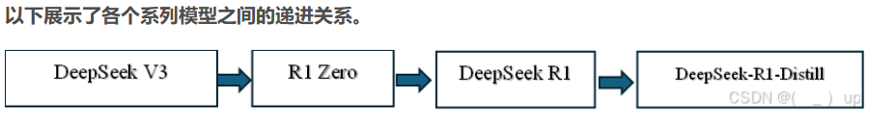
DeepSeek R1 并非从零开始构建，而是基于 DeepSeek V3 进行开发。DeepSeek R1 的初版被称为 R1 Zero，这个版本是在V3的基础上，通过强化学习（RL）训练而来的。在这个过程中，DeepSeek V3 模型充当了RL代理的角色，负责执行动作和决策。后续在DeepSeek R1基础上蒸馏和压缩出不同版本的模型。不同的版本所需的硬件不同，参数不同，性能也不同。
两种技术理解：
版本 | 原理 | 比喻 | 特点
蒸馏版 | 大模型教小模型“做题思路” | 学霸（大模型）把解题技巧手把手教给徒弟（小模型） | 能力接近原版，适合严肃业务  （核心业务用，保证质量）
压缩版 | 直接给模型“瘦身”（降低精度） | 把高清电影转成标清——画质有损，但文件变小了 | 降精度换吞吐，适合轻量任务  （边缘业务用，降低成本）
如果两种都用，通过路由层智能分配请求。
企业选型对比表：
维度 | 蒸馏版 (如 DeepSeek-R1 Mini) | 压缩版 (如 4-bit量化版) | 谁更适合企业？
模型效果 | 接近原版（保留90%+能力） | 略下降（尤其复杂推理） | 重质量选蒸馏
推理速度 | 快（比原版快2-3倍） | 极快（比原版快5-10倍） | 要速度选压缩
显存占用 | 较高（需专业级GPU如A100） | 极低（游戏显卡都能跑） | 预算有限选压缩
部署成本 | 中高（需中高端GPU） | 超低（省70%硬件成本） | 省钱必选压缩
适用场景 | 需高准确性的核心业务 | 并发量大、响应要求快场景 | 按业务需求定
技术复杂度 | 直接加载运行 | 需兼容量化推理框架 | 压缩版稍麻烦
对于企业考虑构建知识库，以及后续扩展不同业务，选定模型作为基座模型后续训练适应不同的业务场景。先针对研发部业务场景，先考虑蒸馏版。以下是蒸馏版模型版本对比表：
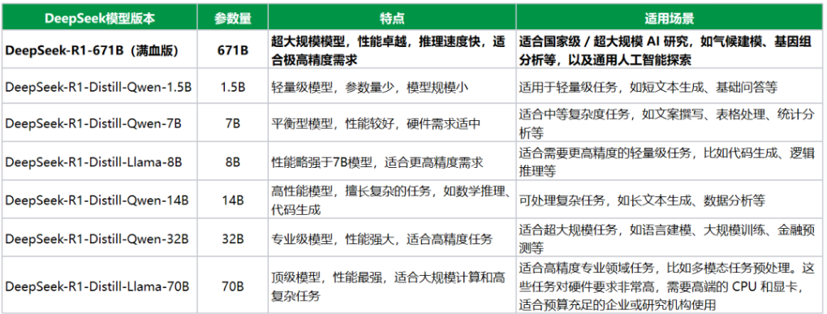
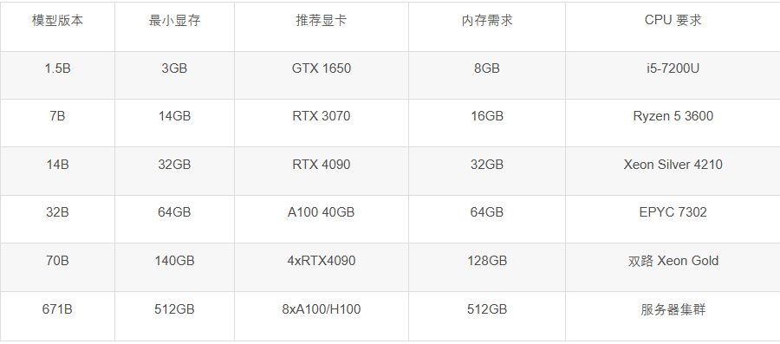
轻量级模型（1.5B-8B）：适用于低资源设备，如树莓派或旧款笔记本。硬件要求为CPU 4核及以上，内存8GB（1.5B）至16GB（8B），显卡非必需（纯CPU推理）或4GB-8GB显存（GPU加速），存储3GB至8GB SSD空间。
中端模型（14B-32B）：适配中高端消费级设备，需CPU 12核（14B）至16核（32B），内存32GB至64GB，显卡16GB-24GB显存（如RTX 4090、A100 40GB），存储15GB至30GB SSD空间。
高性能模型（70B-671B）：面向科研机构与大型企业，需CPU 32核及以上（服务器级），内存128GB（70B）至512GB（671B），显卡至少1块RTX 4090（24GB显存）或多卡并行（如8+张A100/H100，显存≥80GB/卡），存储500GB至3TB SSD空间。其中，全量版671B在BF16精度下显存需求达1.4TB，FP8精度下需800GB，需多张高性能显卡并行。

目前现状
全球企业都在拥抱大模型：微软 Copilot、Google Duet AI 等已全面接入办公生态。
部署 DeepSeek 是企业数智化转型的关键一步，避免在AI浪潮中落后。国产大模型更适配中文场景、本地政策、企业环境，自主可控性强。
公司（扬州）目前状况：
1、没有服务器
2、没有局域网
3、没有相关专业人员
4、业务场景——内部知识库、智能客服、实时问答

大模型推理引擎选择
在部署DeepSeek大模型，需要大模型引擎框架加速部署大模型落地。
主流引擎框架有：
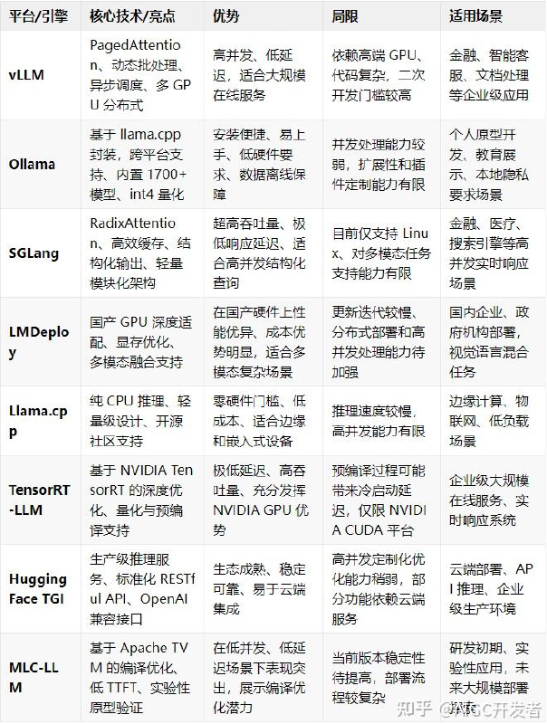
企业级高并发应用：对于在线客服、金融交易和智能文档处理等对延迟与吞吐量要求极高的场景，推荐选择 vLLM、TensorRT-LLM 或 Hugging Face TGI，它们在多 GPU 部署和低延迟响应方面表现尤为突出。
个人开发与本地原型：Ollama 凭借其跨平台、易上手的特性，非常适合个人原型验证和离线本地部署，而 Llama.cpp 则满足了无 GPU 环境下的基本推理需求。
国产硬件部署：LMDeploy 针对国产 GPU 进行了深度优化，具备多模态处理优势，适合国内企业和政府机构在特定硬件环境下部署。
新兴技术探索：SGLang 与 MLC-LLM 分别在高吞吐量和编译优化上展示了前沿技术潜力，虽然当前还存在一定局限，但未来发展前景值得期待。
目前市面上主流推理引擎vLLM、Ollama、SGLang，附件对其优缺点详细说明。

企业本地服务器优势与挑战
本地服务器核心优点：
1. 数据绝对安全可控
敏感数据不出内网：合同、财务、客户信息等100%本地处理，无云端泄露风险
满足强合规要求：金融（银保监）、政府（等保三级）、医疗（HIPAA）场景的强制本地化要求
自主加密策略：可集成国密算法或硬件加密模块（如 HSM）
2. 超低延迟 & 高性能
场景 | 局域网延迟 | 公网延迟（同城）
模型推理 | 1~10ms | 30~100ms
知识库检索 | <5ms | 50~200ms
大文件上传 | 1Gbps+ | 受限于公网带宽
3. 深度定制化能力
模型微调：注入企业术语（如内部产品名、行业黑话）
权限体系：基于部门/VLAN/IP 的细粒度隔离（如法务部仅访问合规模型）
硬件优化：针对性配置 GPU 拓扑（NVLink 全互联 vs PCIe 分层）
长期成本更优
本地服务器主要挑战：
1. 高初始投入
组件 | 入门配置 | 企业级配置 | 成本估算
GPU | 4×RTX4090(24GB) | 8×A10080GB(NVLink) | ¥15万~¥120万
高速网络 | 10Gbps 交换机 | 100Gbps RDMA 网络 | ¥5万~¥50万
冗余存储 | RAID 5 HDD | NVMe SSD + 异地备份 | ¥3万~¥20万
2. 运维复杂度高
（1）需专职团队维护：
GPU 驱动/CUDA 版本兼容性
分布式框架故障排查（vLLM + Ray 集群）
知识库同步异常（如 Milvus 索引损坏）
（2）容灾能力弱：需自建 HA 方案（如 Kubernetes 集群 + 跨机房租用）
3. 弹性扩展困难
突发流量处理：本地资源上限固定，无法秒级扩容
模型升级滞后：需手动下载百 GB 级新模型，服务中断时间长
4. 能源与空间成本
单台 8-GPU 服务器：
功耗 ≈ 4.5KW（月电费 ¥6000+）
机房空间 ≥ 8U
需配套 UPS、精密空调
本地服务器VS公有云：
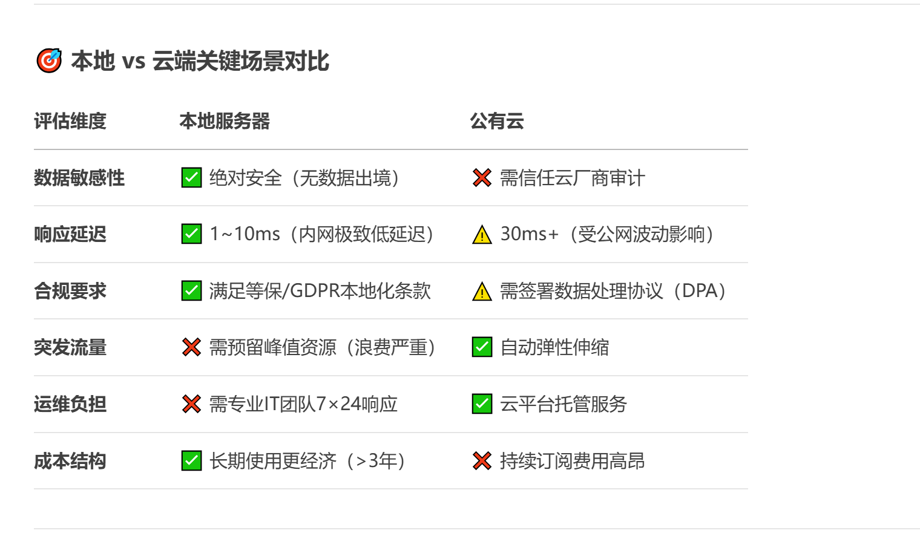

Ray集群核心作用
问题：
70B 模型需 140GB+ 显存，远超单张显卡（如 A100 80GB）或单机容量。
Ray方案:
将多台服务器的 GPU、CPU、内存聚合成统一资源池，模型可拆分部署到不同节点。
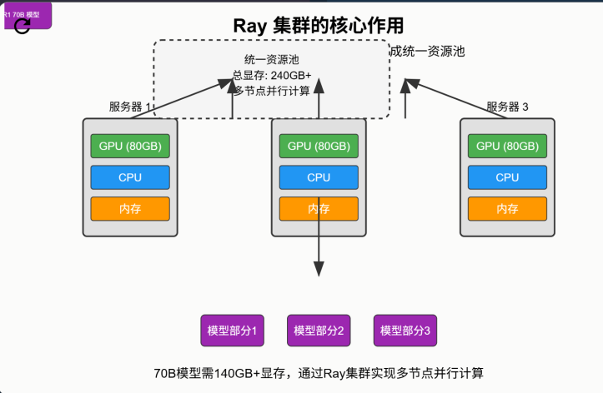

是否基于企业WiFi搭建服务器
需求在企业部署deepseek大模型，后续构建知识库，微调训练等，在企业现有的WiFi基础上是否需要搭建局域网，结合性能、安全、稳定性三大方面综合评估。

1必须搭建局域网场景
若企业存在以下情况则必须搭建：
- 高数据吞吐需求
大模型训练/微调时涉及TB级数据传输，WiFi带宽共享机制易成瓶颈（如10人同时使用WiFi时，实际带宽可能不足100Mbps）。
解决方案：用万兆光纤局域网连接训练服务器、存储节点，保障数据管道畅通。
- 低延迟要求
模型推理响应时间需<100ms时，WiFi因射频干扰可能产生随机延迟（突发延迟可达500ms+）。
解决方案：关键服务器（如DeepSeek推理引擎、向量数据库）通过有线直连核心交换机。
- 敏感数据隔离
训练数据含商业机密（如客户合同、研发文档），需物理层面隔离防止无线窃听。
解决方案：构建独立VLAN+物理防火墙隔离AI系统网络，WiFi仅作为前端接入。
- 7×24小时稳定性
长时间训练任务（>12小时）怕WiFi波动中断（如AP过热、信道干扰）。
解决方案：训练集群部署在有线环境，配合UPS电源保障。
决策树：
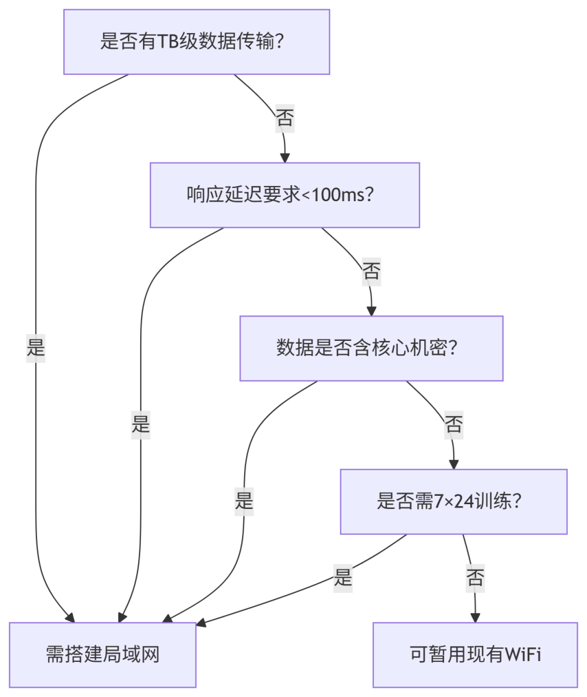
2现有WiFi可满足轻量场景
若您的需求同时满足以下条件，可暂不搭建局域网：
- 轻度使用：仅部署推理服务（非训练），并发用户<20人。
- 数据不敏感：知识库为公开信息（如产品手册），无保密要求。
- WiFi优化到位：
- 已部署企业级WiFi 6（如Aruba/Cisco AP），单AP带机量>50。
- 启用WPA3-Enterprise认证 + 专属SSID隔离（如创建AI-Service网络）。
- 带宽预留：通过QoS为AI服务预留≥30%空口带宽。
3推荐部署架构（平衡成本和性能）
采用 “核心有线+边缘无线”混合架构 最具性价比：
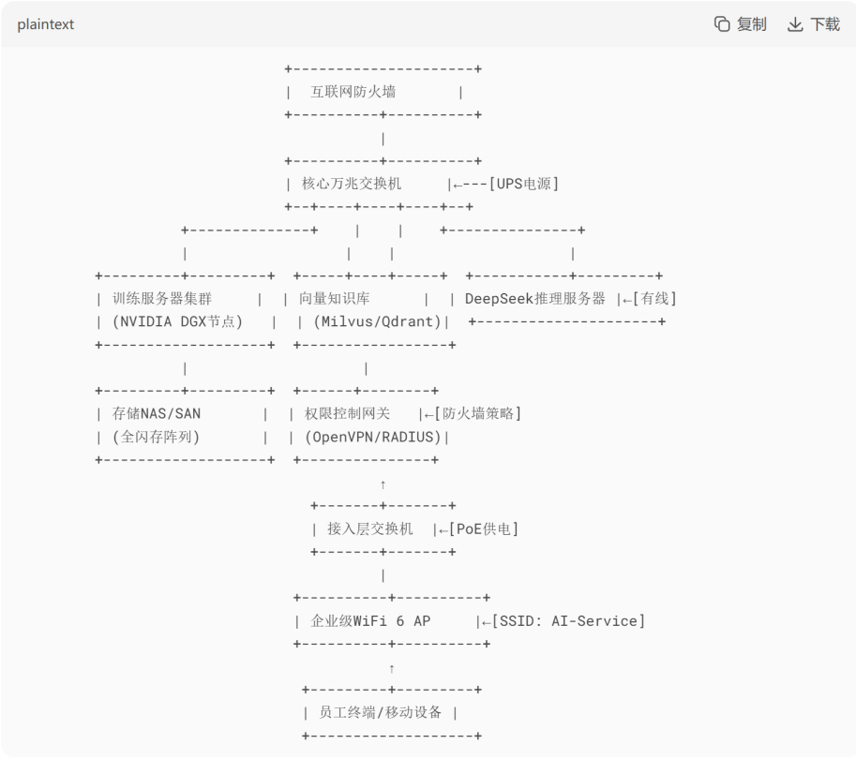
关键配置说明
- 网络隔离
- 创建专属VLAN（如VLAN 100）承载AI流量，与办公WiFi（VLAN 10）逻辑隔离。
- 防火墙设置：仅允许办公网→AI网80/443端口访问，反向阻断。
- 权限控制
- 知识库接入RBAC模型（如Casbin），通过LDAP同步企业账号。
- 训练任务提交需Kerberos认证。
- 无线优化
- 为AI-Service SSID启用Airtime Fairness，防止低速终端抢占带宽。
- 固定5GHz频段信道，避免与办公WiFi同频干扰。
4成本与实施周期
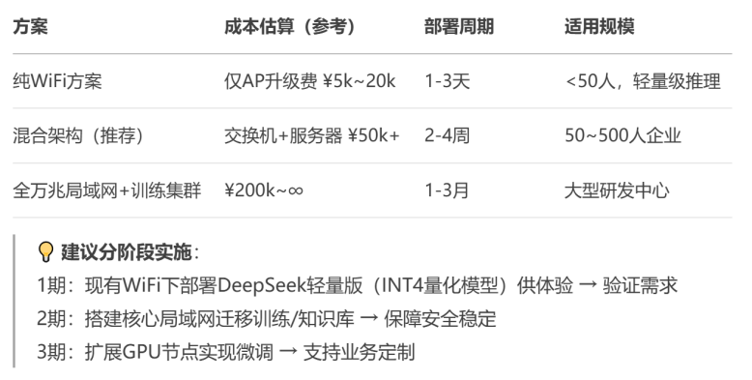

企业部署局域网优势与挑战
内网VS外网
- 基础概念
- 内网（局域网/私有网络）
封闭型网络环境，服务于特定群体（如企业/家庭内部），通过路由器、交换机等设备构建。
- 外网（广域网/互联网）
全球互联的开放网络，任何用户均可接入，依赖公网IP实现跨地域通信。
- 核心区别对比
对比项 | 内网 | 外网
覆盖范围 | 小范围（楼宇/园区等） | 全球互联
IP地址 | 私有IP（如192.168.x.x） | 公网IP（全球唯一）
主要设备 | 交换机、内部路由器 | 骨干路由器、ISP服务器
核心用途 | 内部资源共享（文件/打印机等） | 全球资源访问（网站/云服务等）
安全性 | 较高（防火墙隔离），但需防内部风险 | 低（直接暴露），需多重防护
连通性 | 需NAT/代理转换IP访问外网 | 直接通过公网IP通信
传输速度 | 高速（本地直连） | 受带宽、路由节点影响可能较慢
- 典型场景
内网
✅ 公司内部OA系统访问
✅ 家庭多设备共享NAS存储
✅ 校园网访问图书馆数据库
外网
✅ 浏览新闻网站（如新浪）
✅ 使用在线服务（微信/支付宝）
✅ 跨国视频会议
- 关键技术
- 内网连外网：通过NAT技术将多个私网IP映射为少量公网IP（如家庭路由器共享上网）。
- 外网访问内网：需穿透技术（如VPN/内网穿透工具）或端口映射。
理解意义：合理划分内外网可平衡效率与安全，例如企业将核心数据置于内网防止泄露，同时通过外网提供对外服务。
企业局域网（LAN）VS企业级Wi-Fi
企业局域网（LAN）和企业级Wi-Fi部署虽然紧密相关，共同构成现代企业网络的基础设施，但它们在技术、功能、部署方式和管理上存在显著区别：
1企业局域网：
- 媒介： 主要使用有线连接，最常见的是以太网电缆（Cat5e/Cat6/Cat6a/Cat7/Cat8）。
- 目标： 为固定位置的设备（如台式电脑、服务器、打印机、网络存储、IP电话、安全摄像头、网络交换机本身）提供高性能、高稳定性、高安全性的网络接入。
- 关键组件：
- 交换机： 网络的核心，负责在连接的设备之间高速转发数据包（数据链路层）。接入层交换机连接终端设备，汇聚层和核心层交换机处理更高流量和路由。
- 路由器： 连接不同的网络（如连接企业LAN到互联网或连接不同部门的子网），进行网络层寻址和路由。
- 防火墙： 位于网络边界或关键区域，控制进出网络的流量，提供安全保障。
- 布线基础设施： 结构化布线系统（配线架、跳线、墙插、线槽、管道等）。
- 特点：
- 高性能： 提供千兆、万兆甚至更高带宽，延迟极低且稳定。
- 高可靠性： 有线连接不易受环境干扰（如无线电干扰、物理障碍物），链路稳定性高。
- 高安全性： 物理接入点相对可控（需要插网线），不易被外部直接窃听（除非物理接触线路）。
- 可预测性： 带宽和性能相对固定，易于规划和保障。
- 扩展性（物理层面）： 增加新点位需要布线，成本和工作量相对较高。
2企业级Wi-Fi：
- 媒介： 使用无线射频信号（主要在2.4GHz和5GHz频段，现在也有6GHz）。
- 目标： 为移动和便携设备（如笔记本电脑、智能手机、平板电脑、物联网设备、访客设备）以及难以布线的固定设备提供灵活、便捷的网络接入。
- 关键组件：
- 无线接入点： 将有线网络信号转换为无线信号，并接收无线设备发回的信号。相当于无线网络的“交换机端口”。
- 无线控制器：
- 传统AC： 集中管理多个AP，负责配置下发、射频管理、用户认证、漫游协调等。
- 云管理平台： 基于云的管理系统，提供与AC类似的功能，但部署更灵活，无需本地硬件控制器。
- 分布式/虚拟控制器： 某些现代AP或交换机内置控制器功能。
- PoE交换机： 通过网线同时为AP供电和数据传输，简化部署。
- 认证/计费服务器： 如RADIUS服务器，用于企业级的安全认证（如WPA2/WPA3-Enterprise）
- 特点：
- 移动性与灵活性： 用户可以在覆盖范围内自由移动，设备即插即用。
- 部署便捷性： 无需为每个终端设备拉网线，尤其适合开放办公区、会议室、公共区域、历史建筑等布线困难的场所。
- 覆盖范围： 通过部署多个AP，可以覆盖广阔的区域。
- 共享媒介： 无线频谱是共享的，同一AP下的设备共享带宽，性能受信号强度、干扰（其他Wi-Fi、蓝牙、微波炉等）、用户密度影响较大，延迟和带宽不如有线稳定。
- 安全性挑战： 信号在空气中传播，存在被窃听、中间人攻击、非法接入点等风险，需要更复杂的安全协议（WPA3-Enterprise）和监控手段。
- 管理复杂性： 需要专业的无线规划（覆盖、容量、信道规划）、持续的射频环境监控和优化。
总结对比：
特性 | 企业局域网 (LAN) | 企业级 Wi-Fi
连接媒介 | 有线 (以太网) | 无线 (射频)
主要目标 | 固定设备 (台式机、服务器、打印机等) | 移动/便携设备 (笔记本、手机、平板等)
核心设备 | 交换机、路由器、防火墙、布线系统 | 无线接入点、无线控制器(AC/云)、PoE交换机
性能 | 高带宽、低延迟、极稳定、可预测 | 带宽共享、延迟较高、易受干扰、波动较大
可靠性 | 非常高 (物理连接稳定) | 较高 (依赖信号质量、干扰、AP部署)
安全性 | 物理接入较可控 | 需强加密和认证 (WPA3-Enterprise)，防窃听/入侵
移动性 | 无 (设备位置固定) | 高 (覆盖区域内自由移动)
部署扩展 | 扩展需布线，成本/工作量较高 | 扩展相对容易(加AP)，无需终端布线
覆盖 | 点到点 (需布线到每个位置) | 面覆盖 (AP覆盖一定区域)
管理重点 | VLAN划分、端口管理、路由策略、访问控制列表 | RF规划/优化、信道管理、负载均衡、漫游、认证
典型用户 | 固定工位员工、服务器、关键业务设备 | 移动办公员工、访客、会议室、公共区域设备
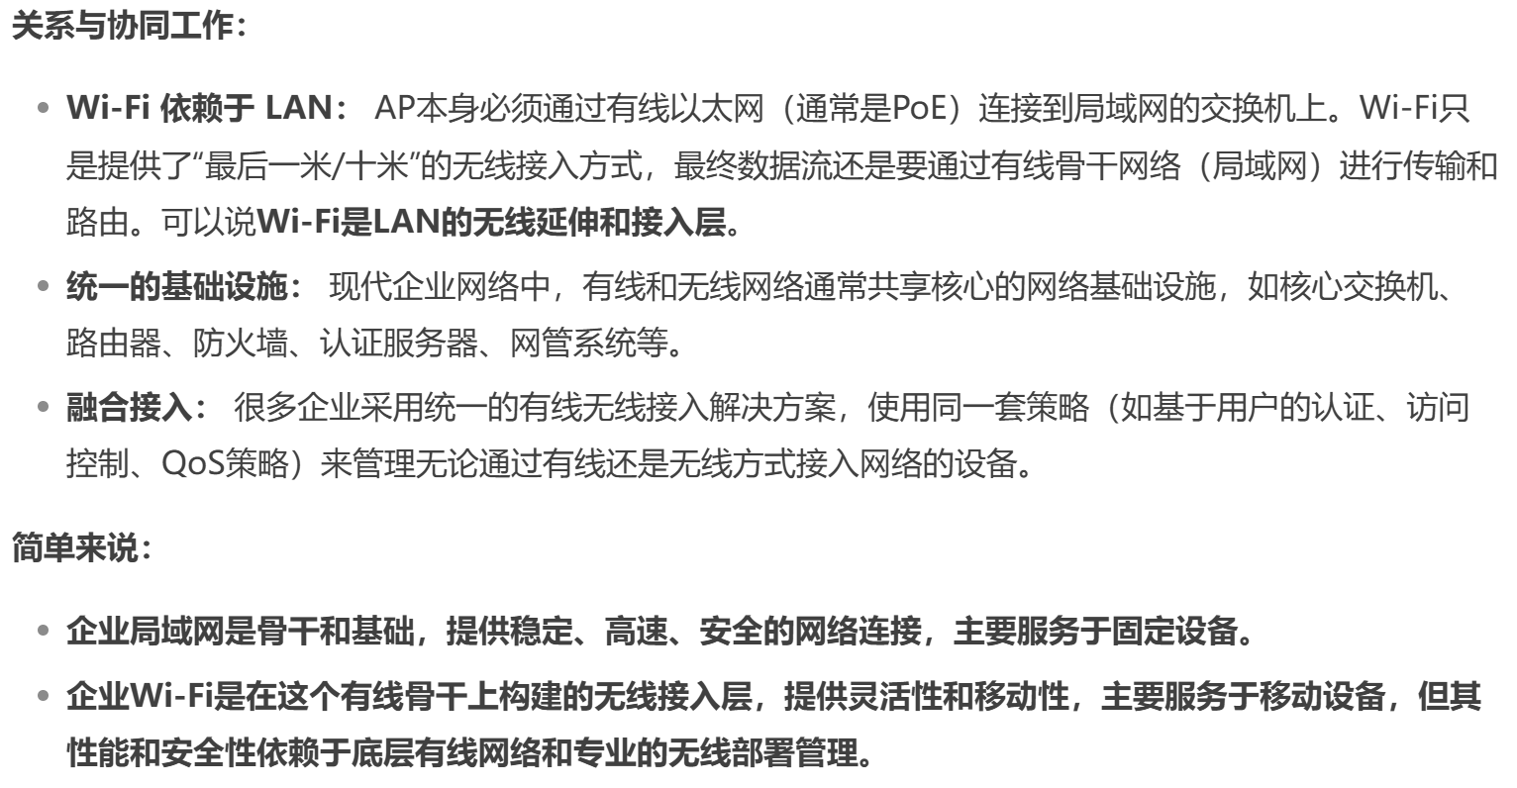
优势：
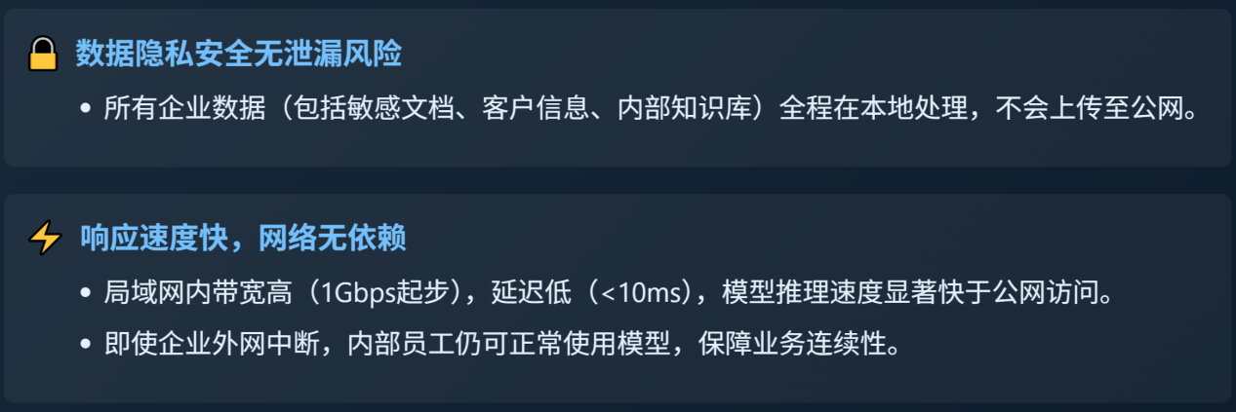
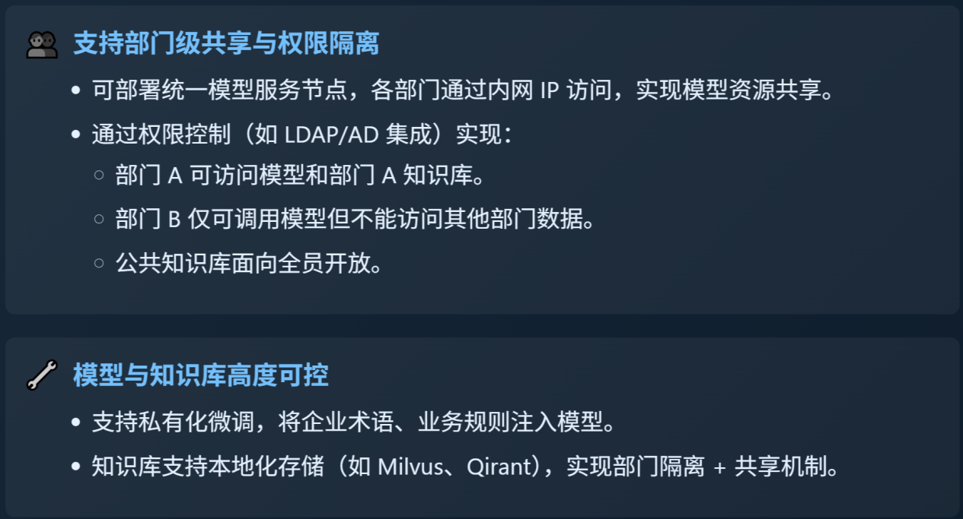
挑战：
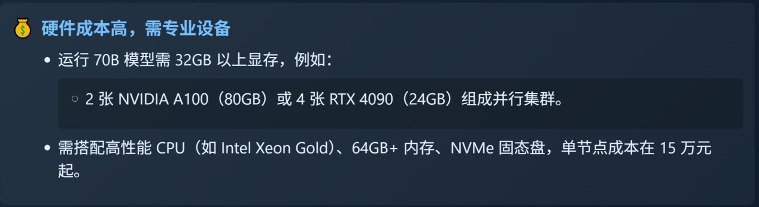
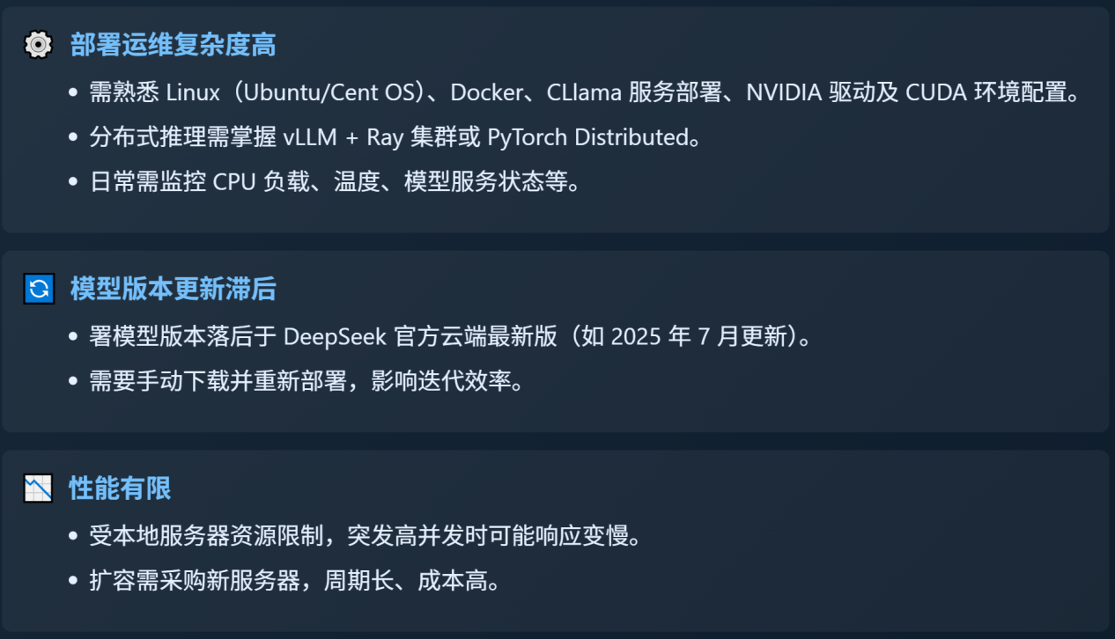

二DeepSeek-R1企业级私有化部署方案

（一）系统架构总览
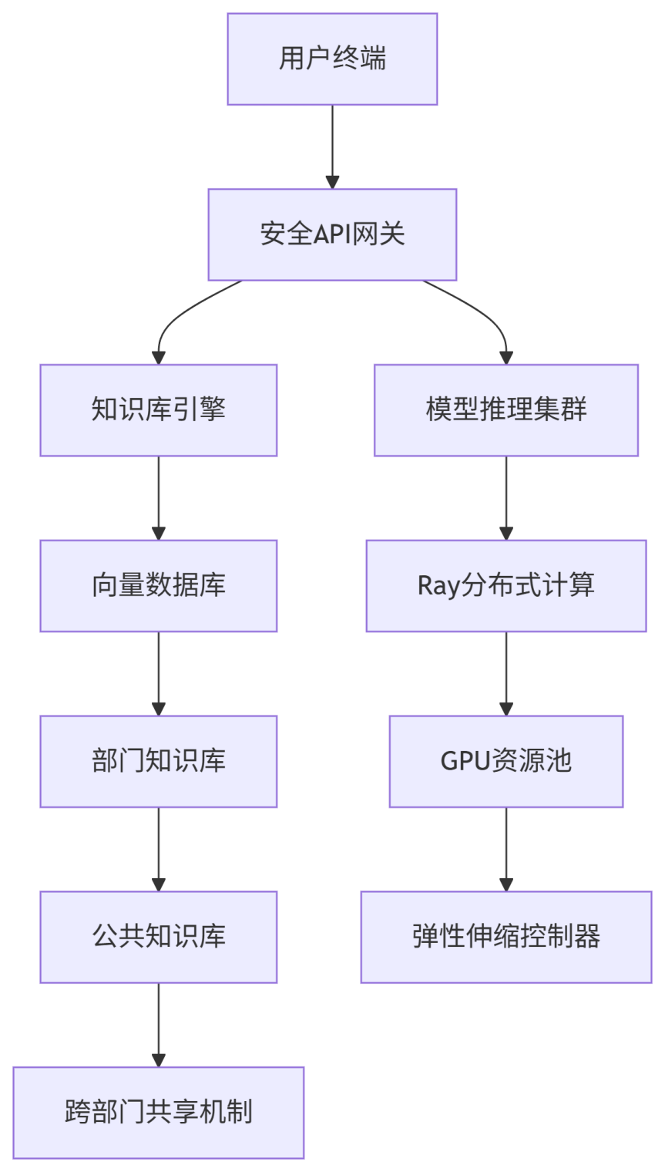
基于局域网和本地服务器下进行私有化部署
- 步骤1：部署DeepSeek-R1 70B模型
- 步骤2：构建部门知识库系统
- 步骤3：实现权限控制与共享审批
- 步骤4：数据上传与知识库更新
- 步骤5：异地访问方案

（二）部署环境准备

1硬件配置要求（按70B模型需求）
- GPU：4× NVIDIA A100 80GB（显存池≥320GB，满足FP16精度）
- CPU：Intel Xeon Platinum 8360Y（64核/128线程）
- 存储：2TB NVMe SSD（模型权重）+ 10TB HDD（日志/知识库）
- 网络：双万兆网卡（BGP智能线路，扬州-苏州延迟≤29ms）
组件 | 入门级（10万预算） | 高性能（20万+预算） | 说明
GPU | 4× Tesla T4 (16GB/卡) | 8× NVIDIA A100 80GB (NVLink互连) | 70B模型需FP16精度约140GB显存，T4需分布式并行；A100支持显存池化
CPU/RAM | 32核/128GB DDR4 | 64核/512GB DDR4 | 高并发请求需大内存缓存数据
存储 | 2TB NVMe SSD | 4TB NVMe SSD RAID 0 | 模型加载速度依赖IO性能，推荐NVMe
网络 | 10Gbps内网带宽 | 25Gbps+ RDMA网络 | 分布式节点间通信需低延迟

2服务器基础环境安装
- Ubuntu 22.04 LTS：优化内核参数（net.core.somaxconn=1024）
- CUDA11.8-12.1（需匹配vLLM版本）
- NVIDIA驱动：>525.85.05
- Docker20.10+（容器化部署推荐）
- Python3.10-3.12（vLLM版本依赖严格）
步骤：
- 安装Docker和NVIDIA工具包
- 配置NVIDIA运行时
- 创建存储目录，分别存放模型文件（提前下好在服务器目录里）、向量数据库数据、各部门知识库文件

（三）模型部署阶段（vLLM+Docker）

1部署分布式推理集群
技术类型：vLLM+Ray+Docker Compose
核心优势：
- vLLM：高效的KV缓存优化，显著提升大模型推理吞吐量。
- Ray：强大的分布式任务调度框架，简化集群管理。（Ray轻松管理多个GPU节点，把任务分配下去，实现并行管理。）
- Docker Compose：简化多容器应用和管理
注意：用Docker好处VS不用Docker麻烦
- Docker容器将vLLM官方的python环境、CUDA驱动、依赖库打包好，直接运行就可以。
- 服务器可能有很多服务或模型，利用Docker可以将vLLM单独隔离。而且不会有python版本冲突、CUDA版本不对其他服务搞崩。
- 如果后续要打包到另一个服务器方便，镜像复制，秒启动。
- 更换vLLM版本方便，换个镜像标签就切换，不用卸载重装，没有残留文件。
- Docker将vLLM隔离，只开放允许访问的文件夹（模型目录）。避免误删系统文件，或被恶意代码破坏服务器。
- 手动装，版本装错，一直报错麻烦
- 依赖冲突麻烦
- 升级麻烦
- 迁移服务器麻烦
- 服务器权限混乱麻烦
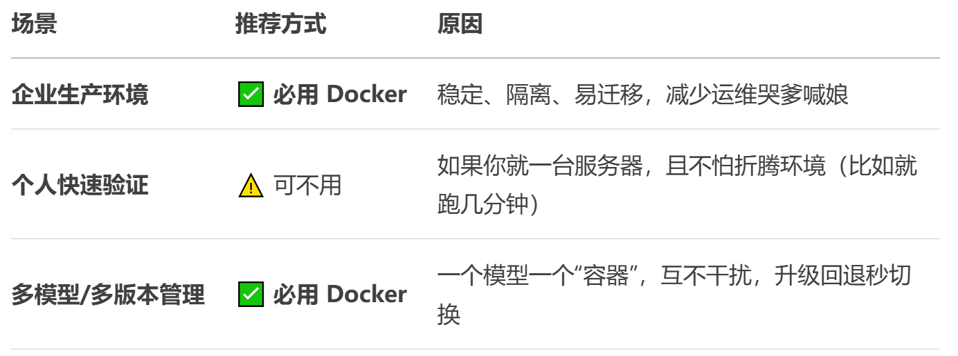
步骤：
- 创建Docker­compose.yml
- 启动集群
- 验证集群状态

2加载DeepSeek-R1 70B模型
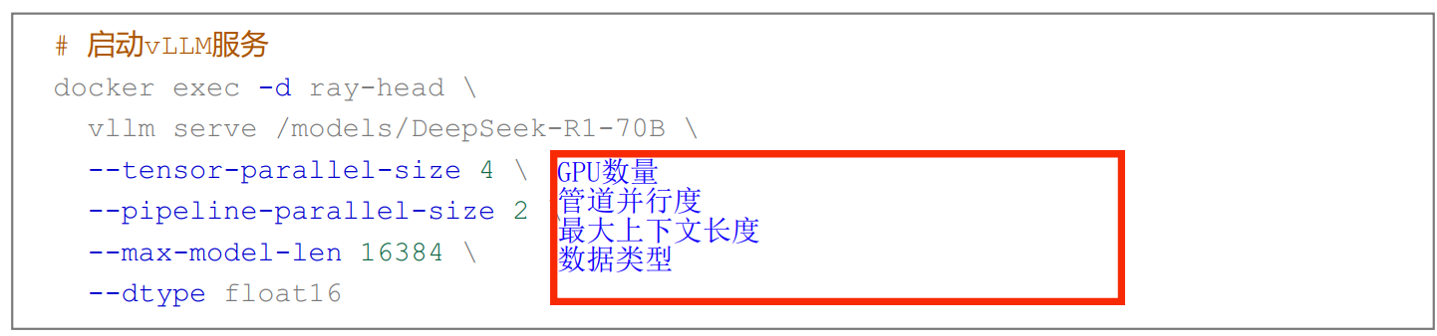

3验证模型部署
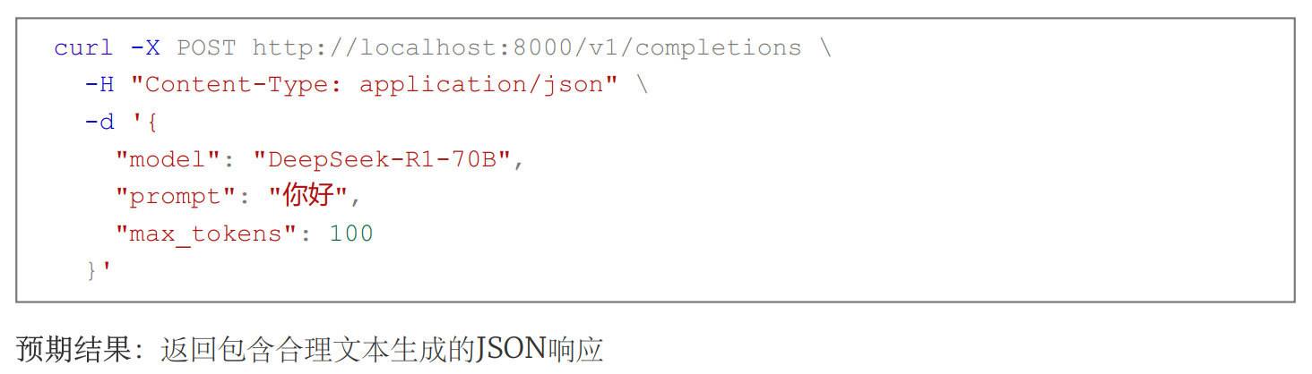

（四）部门知识库建设

1部署向量数据库（Milvus）
技术选型：Milvus
核心优势：
- 高性能向量相似度搜索
- 支持多租户、多集合
- 易于集成和扩展
步骤：
- 创建Docker­compose­milvus.yml
- 启动Milvus

2创建部门知识库结构
编写create_collections.py：
- 公共知识库
- 部门知识库模板
- 创建部门知识库

（五）数据上传与处理系统

1文件上传服务
功能：提供安全的文件上传接口
技术：FastAPI、PyPDFLoader、HuggingFaceEmbeddings、Milvus SDK
核心流程：
- 用户认证与权限校验
- 接受文件并加密存储
- 触发后续处理任务
步骤：
编写upload_service.py
- 保存加密文件
- 触发处理流水线
- 文档解析和向量化
- 向量化并存入部门知识库

2部门知识隔离实现
核心机制：基于用户身份和权限进行访问控制
实现方式：
- 用户认证 (get_current_user)：
验证用户身份并获取其所属部门和权限。
- 部门权限检查 (validate_dept_access)：
验证用户是否有访问特定部门知识库的权限。
- 动态连接指定部门的Milvus实例：
根据用户权限动态路由查询请求，或使用别名实现更严格的隔离。

（六）跨部门知识共享实现

1共享审批工作流
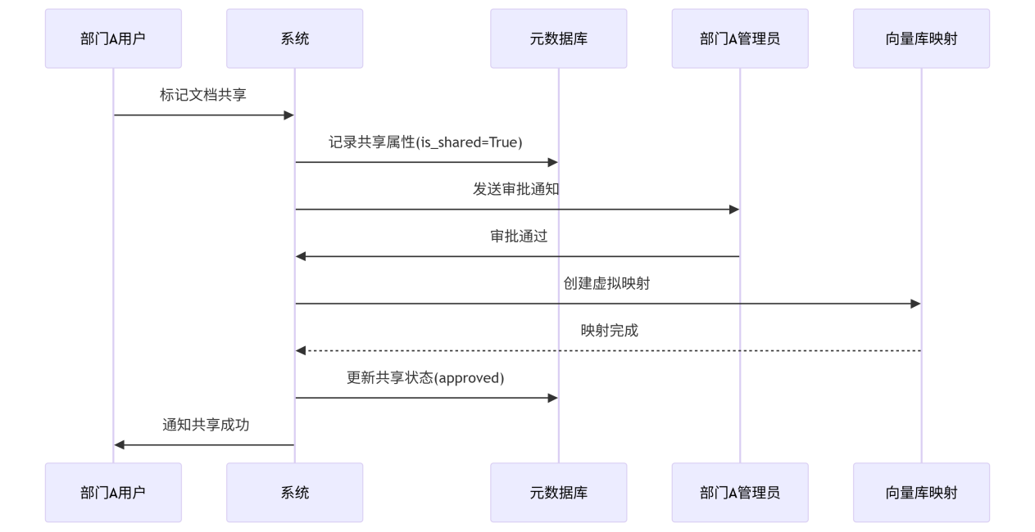

2共享访问控制
编写knowledge_access.py

（七）异地访问与上传方案

1网络架构设计
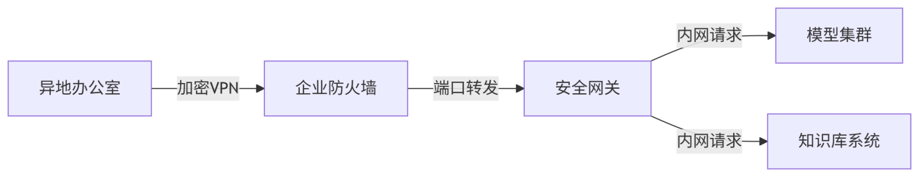

2异地访问配置
配置OpenVPN服务器（主服务器）
启动VPN

3异地客户端配置
客户端配置文件 client.ovpn（用户下载.ovpn文件，用OpenVPN客户端导入，就能连接公司VPN网络）

4异地数据上传优化
挑战：大文件上传可能因为网络中断失败，尤其是在不稳定的网络下。
解决方案：断点续传技术，允许从上次未完成的位置继续上传。
实现：
- 将大文件切分成小块（Chunk），每个块单独上传。
- 记录每个块的上传状态（成功/失败/未开始）。
- 如果上传中断，下次从上次未完成的位置继续。
- 所有块上传完成后，合并成完整文件。

（八）系统验证与测试

1功能测试矩阵
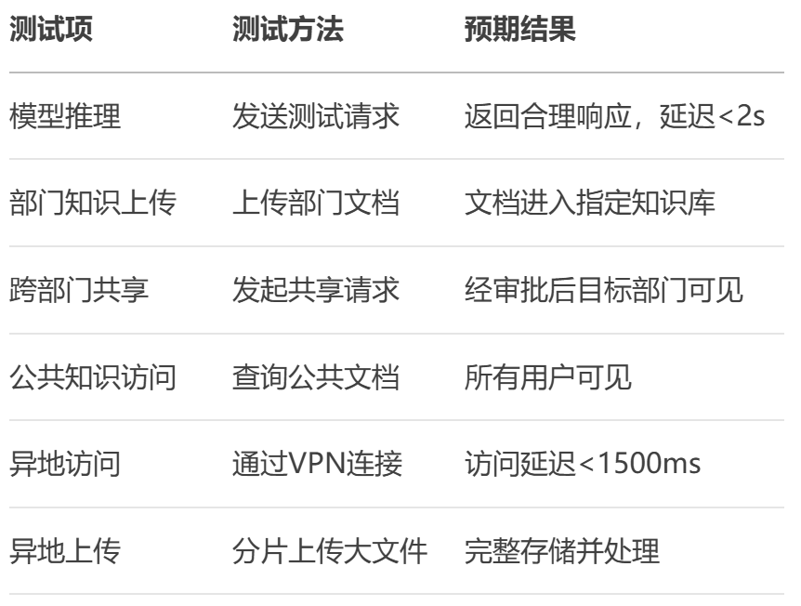

2性能基准
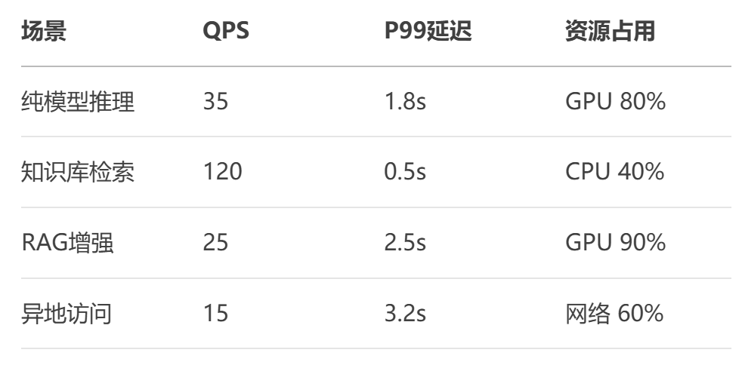

（九）运维监控方案

1监控看板配置
- 配置Prometheus
- Grafana仪表板
- GPU利用率监控
- 知识库命中率统计
- 部门资源配额使用
- 跨部门访问热力图

2自动告警规则
告警系统：Prometheus Alertmanager
- HighGPUTemp
GPU温度超过阈值（e.g85摄氏度）持续一段时间（e.g5分钟）
- VectorDBHighLoad
向量数据库搜索延迟过高（e.g>500ms）持续一段时间。
- ModelServiceDown
vLLM服务不可达
- StorageFull
存储空间接近满载

（九）部署路线图
